**作夥來去里山作粿**



過年前的里山人家，開始忙碌著準備春節好食材，

菜園裡種滿了冬季蔬菜，大芥菜、白蘿蔔、綠花椰、白花椰…

雞寮內的母雞已長得圓圓胖胖、公雞也長成雄赳赳的樣兒，

MC900424686稻埕前大家來回穿梭，忙著ㄟ粿、炊粿…

忙得不亦樂乎！

讓我們利用過年前的一個周末，

作夥來去里山跟著里山人家作粿、印春聯，

一起過個安心又健康的好年吧！

主辦單位：觀樹教育基金會 裡山塾

活動地點：苗栗縣苑裡鎮蕉埔里八鄰82號

聯絡方式：037-745200 / [organic.farm@msa.hinet.net](mailto:organic.farm@msa.hinet.net)

活動日期：107年2月11日（日）散客一梯，35人額滿為止 (未滿20人則不開團)

活動對象：親子家庭、學生或成人。

活動費用：每人780元，3歲以下不收費，亦不領取材料。（活動費用包含講師費、教學材料費、保險費、場地清潔費、粿、小春聯、紅包袋、行政費等）

必要裝備：湯匙、筷子、碗、水壺、遮陽帽或雨具、個人藥品。

活動內容：

|  |  |  |
| --- | --- | --- |
| 02/11(日) | 活　動　名　稱 | 內　　　　　　　　　　　　容 |
| ~09:00 | 哈囉，里山！ | 請準時到「裡山塾」報到。 |
| 09:00~0920 | 「年」來囉！ | 過年囉！穿新衣，戴新帽，除夕團圓，領紅包…  為什麼「年」會有這麼多的習俗，讓我們透過「年」故事，一起探究竟囉！ |
| 09:20~10:30 | 「嚐」個好甜頭 | 過年討個吉利，一定要吃甜甜的年糕，期望來年「年年高昇」。可是要怎麼作出吃起來會QQ、看起來金黃啵亮兒的年糕呢？年前到里山來學一手實用的好功夫吧！也把今年過年要用的年糕準備起來！ |
| 10:30~12:10 | 「迎」個好彩頭 | 嘿呦！嘿呦！拔蘿蔔，讓我們一起到菜園裡，拔蘿蔔，刨蘿蔔絲、炒熟，放進現ㄟ的米漿，在小火中拌呀拌….讓我們跟著里山人家一個步驟、一個步驟炊出一籠濃濃菜頭香的蘿蔔糕，為中午的“好彩頭”完全料理加油！ |
| 12:10~13:20 | 彩頭＋甜頭＝好運頭 | 學會怎麼作粿，也要知道怎麼吃，所以中午就來個彩頭+甜頭，一起吃出個好運頭！！ |
| 13:20~15:30 | My味小春聯、紅包袋DIY | MY味，我家的春聯，我家做，我發（收）的紅包，我Follow，一起跟著老師動手設計小春聯，或紅包袋，然後刻、刻、刻，再刷、刷、刷，My味的小春聯、紅包袋就出品囉！ |

報名方式：填寫報名表後，可用E-mail：organic.farm@msa.hinet.net回傳或用傳真方式037-745101。報名手續確認後，請依據通知期限內繳交活動費，並將繳費收據傳真或來電信確認， 始完成報名手續。

|  |  |
| --- | --- |
| 匯款銀行 | 第一銀行天母分行(007) |
| 戶名 | 財團法人觀樹教育基金會 |
| 帳號 | 190-50-391889 |
| 備註 | 請於匯款單備註欄上填寫:  1.活動日期 / 梯次  2.報名人數 / 姓名  （如以ATM繳費請來電告知帳號後五碼） |

退費標準：報名後因故無法來的話，請於活動日的十五天前(不含)告知，將酌收行政費100元/人；活動日七天前(不含)告知，扣活動費50%(含匯費)；之後告知取消者，恕不退還活動費。因天災或不可抗力之因素，無法如期舉行活動時，亦全額退費。

交通方式：

**🚘** 走國道三號者，請下苑裡交流道(接140縣道)，往三義方向，遇苗121左轉往山腳方向，再接苗130往三義方向，過蕉埔國小後約200公尺，左側即為裡山塾。

**🚘** 走國道一號者，請下三義交流道，沿台13線（水美街）往北走，左轉苗130縣道，約8.2K處右手邊即裡山塾。(ps:如看到蕉埔國小表示過頭了，請調頭200公尺)

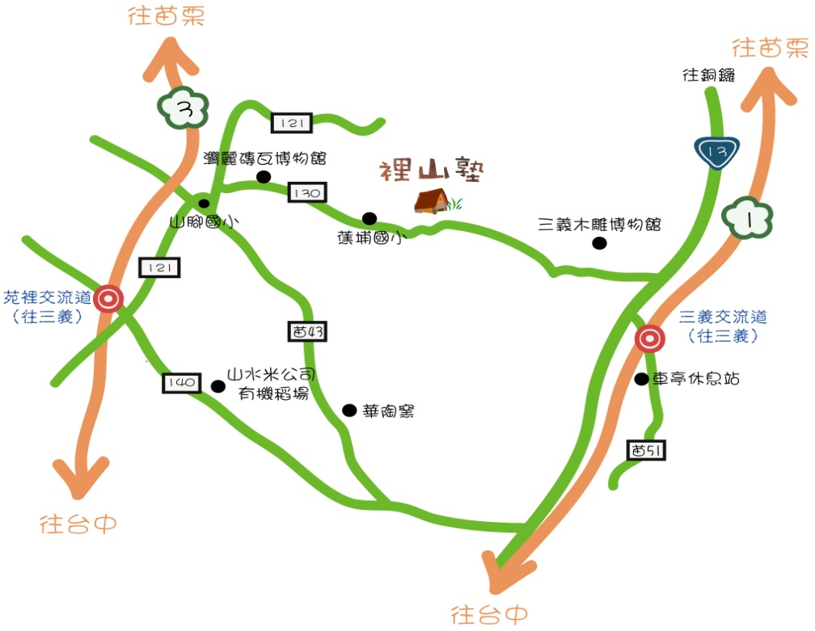

「**作夥來去里山作粿**」報名表

（個人/親子報名專用）

|  |  |  |  |  |  |  |
| --- | --- | --- | --- | --- | --- | --- |
| **報名者**： | | | | | 性別： ⬜ 男 ⬜ 女 | |
| 出生年月日： | | | 飲食需求： | | | |
| 聯絡電話：（日） （夜） FAX： | | | | | | |
| 手機： 電子郵件信箱： | | | | | | |
| 居住地區： | | | | | | |
| 活動日期：107/2/11(日) | | | | | | |
| 我從哪裡獲得此訊息：  □裡山電子報 □Facebook □網路 □親朋好友 □老師 □其他 | | | | | | |
| **一家老少都要來，請分別填寫資料**（個人報名，填完以上資料即可） | | | | | | |
| 姓名 | 出生年月日 | 年齡 | 親子關係 | 飲食需求 | | 有無特殊病史或其他需求 |
|  |  |  |  |  | |  |
|  |  |  |  |  | |  |
|  |  |  |  |  | |  |
|  |  |  |  |  | |  |
| 對於此次活動的任何想法或期待：(例如：對活動的期待、先前的經驗..等等，空格不夠可另紙繕寫） | | | | | | |
| ☺ 謝謝您用心填寫！煩請傳真至「裡山塾」037-745101或E-mail至organic.farm@msa.hinet.net。  請您在送出報名表後，主動來電037-745200確認報名成功。(本報名表可自行影印使用) | | | | | | |

＊報名表所提供之個人資料，僅作為本次活動通知與聯繫使用